**RL ION – TOAN KIỀM**

*Tổng cộng: 23 câu*

1. **TỐT NGHIỆP [7]**

[TN2018-L1-Câu 39-40] Tình huống sau sử dụng cho câu 1,2:

Bệnh nhân nữ, 50 tuổi, tiền căn xơ gan do rượu, dãn tĩnh mạch thực quản 2 năm không điều trị gì, nhập viện vì ói ra máu và tiêu phân đen. Khám: bệnh nhân lơ mơ, mạch 118 lần/phút, huyết áp 80/50 mmHg, da xanh tái.

Khí máu động mạch: pH 7.1 (7.35-7.45), PaCO2 13.8 mmHg (35-45), PaO2 103 mmHg (80-100), HCO3 4.1 mmol/L (22-26)

Ion đồ máu: Na 131 mEq/L (135-145 mEq/L), K 4.2 mEq/L (3.5-4.5 mEq/L), Cl 85 mEq/L (90-110 mEq/L)

1. [TN2018-L1-Câu 39] Chẩn đoán toan chuyển hóa tăng anion gap đi kèm rối loạn nào sau đây là phù hợp?
2. Toan hô hấp bù trừ
3. Toan hô hấp bệnh lý
4. Kiềm hô hấp bệnh lý
5. Kiềm hô hấp bù trừ (Đã dò đáp án TN)
6. Không rối loạn nào đi kèm

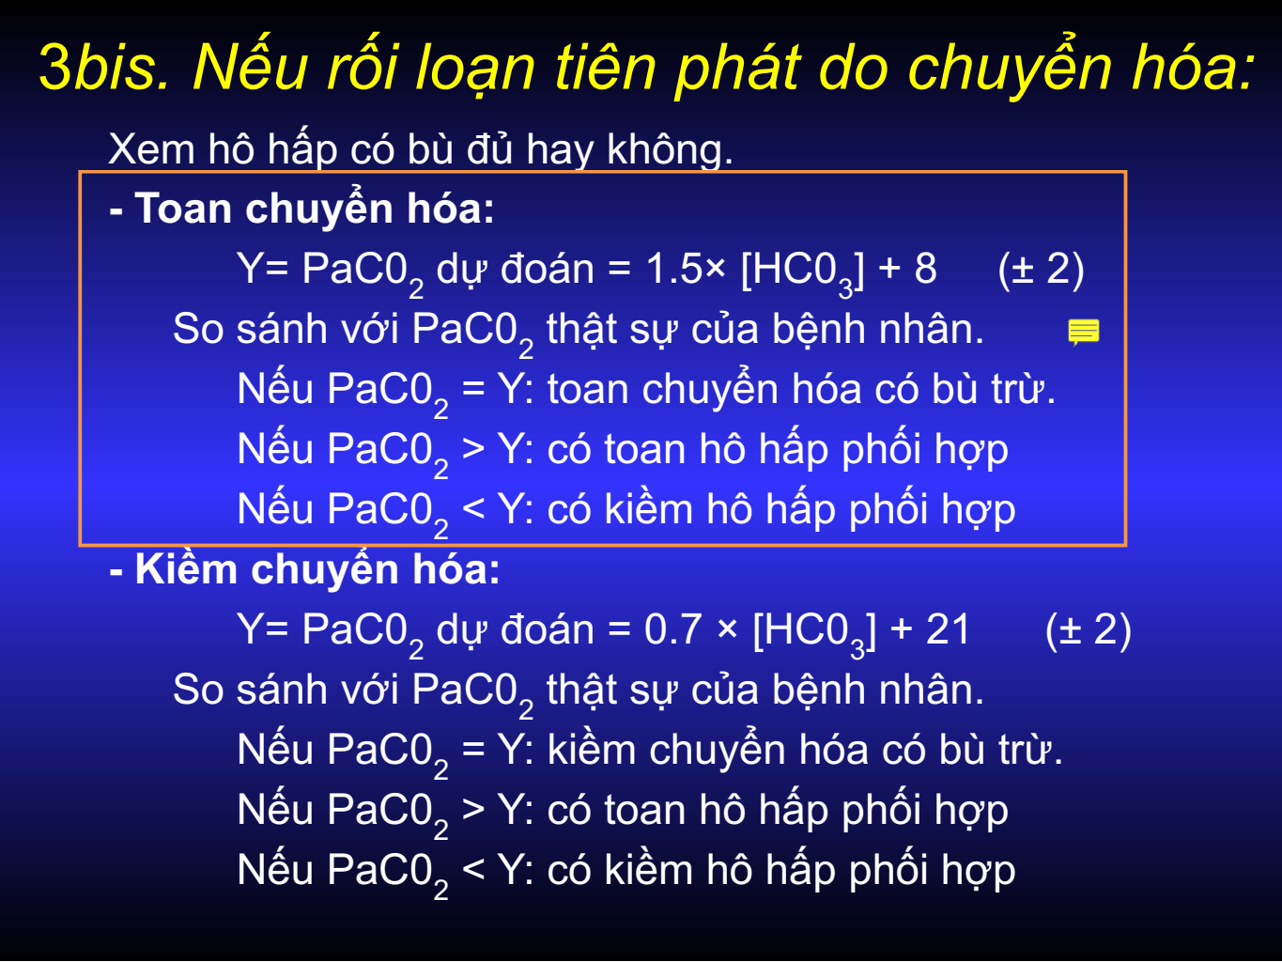

Slide 36/71 – RL ĐG – TK.  
pH = 7.1, PaCO2 = 13.8 mmHg, HCO3- = 4.1 mmol/L => Toan CH tiên phát.

PaCO2 dự đoán = 1.5xHCO3- + 8 = 14.15 +/- 2 = 12.15 – 16.15.   
PaCO2 của BN = 13.8 => Kiềm hô hấp bù trừ đủ.

1. [TN2018-L1-Câu 40] Các xét nghiệm sau đây có thể giúp chẩn đoán nguyên nhân của rối loạn trên, ngoại trừ:
2. Lactate máu
3. Đường huyết, ceton máu
4. NH3 máu (Đã dò đáp án TN)
5. Nồng độ rượu máu
6. Creatinine máu

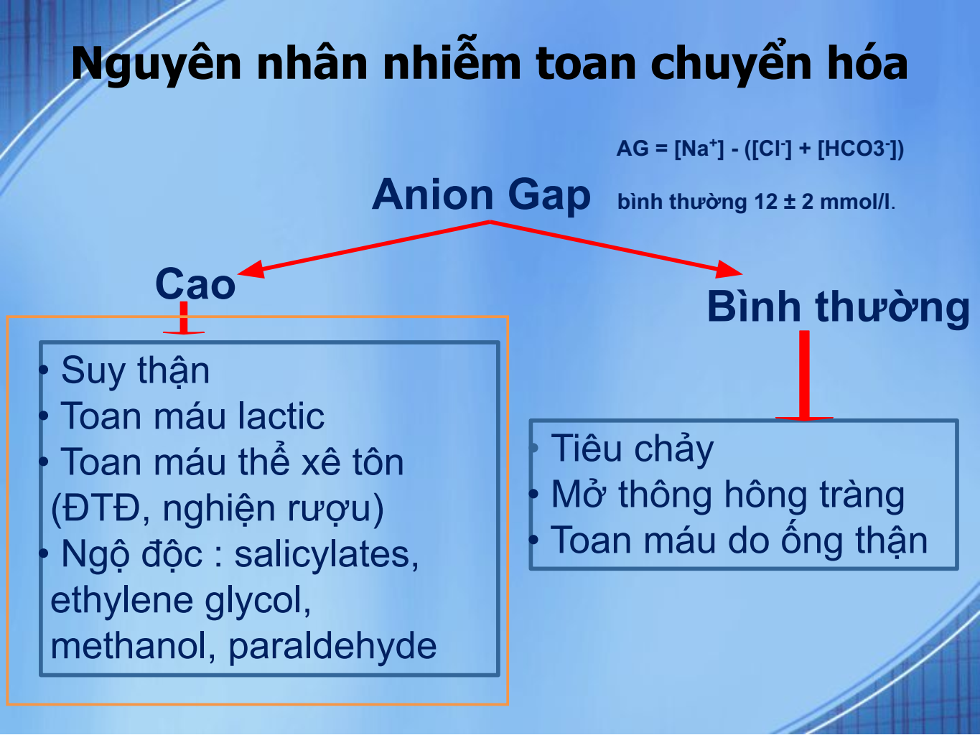

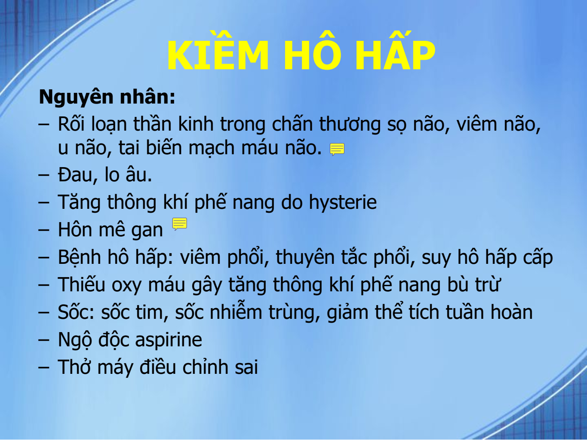

Slide 52, 46/71 – RLĐG – TK.  
Bệnh nhân toan CH có tăng AG thì 4 nhóm nguyên nhân này có thể xảy ra.  
Câu A: Lactate máu phù hợp với toan máu lactic.  
Câu B: Đường huyết, ceton máu phù hợp toan máu thể ceton.  
Câu D: Nồng độ rượu máu phù hợp với ngộ độc rượu. Bệnh nhân cũng có tiền căn xơ gan do rượu.  
Câu E: Creatinine máu phù hợp suy thận.  
Câu C: Bệnh cảnh lâm sàng có tiền căn xơ gan do rượu, nhập viện vì lơ mơ, ói ra máu, tiêu phân đen có thể nghĩ đến hôn mê gan. Tuy nhiên hôn mê gan sẽ gây kiềm hô hấp trong khi bệnh nhân này chỉ có kiềm HH bù trừ đủ, không có kiềm HH bệnh lý đi kèm => Chọn C.  
Phân tích kĩ ra hết sao thấy hỏi khó dữ :v.

1. [TN2018-L2-Câu 23] Bệnh nhân nữ, 50 tuổi, nhập viện vì lơ mơ. Mạch 112 lần/phút, huyết áp 80/50 mmHg. Xét nghiệm:

Ion đồ máu: Na 132 mEq/L (135-145 mEq/L), K 2.4 mEq/L (3.5-4.5 mEq/L), Cl 70 mEq/L (90-110 mEq/L). Ion đồ niệu: Cl 16 mEq/L. BUN 45 mg/dL (4.6-23.3 mg/dl), creatinine 1.6 mg/dl (0.6-1.2 mg/dl)

Khí máu động mạch: pH 7.66 (7.35-7.45), PaO2 62 mmHg (80-100), PaCO2 49 mmHg (35-45), HCO3 50 mEq/L (22-26)

Bệnh nhân này bị rối loạn toan kiềm gì?

1. Toan chuyển hóa tăng anion gap
2. Kiềm chuyển hóa
3. Toan hô hấp + kiềm chuyển hóa
4. Toan hô hấp
5. Kiềm chuyển hóa + kiềm hô hấp (Đã dò đáp án TN)

Slide 36/71 – RLĐG – KT.  
pH = 7.66, PaCO2 = 49 mmHg, HCO3- = 50 mEq/L => kiềm CH tiên phát.  
PaCO2 dự đoán = 0.7xHCO3- + 21 = 56 +/- 2 = 54 - 58. PaCO2 = 49 < 54 => Kiềm CH + Kiềm HH bệnh lý phối hợp.

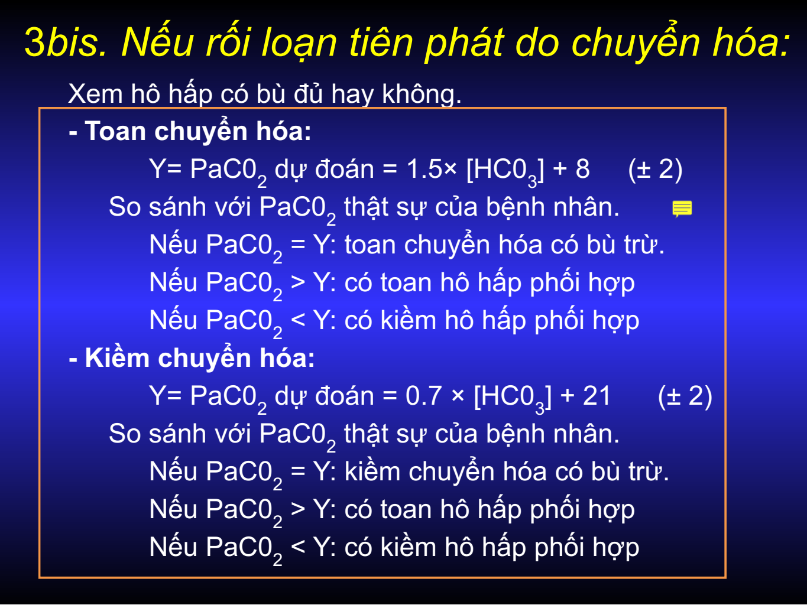

1. [TN2018-L2-Câu 24] Bệnh nhân nữ, 40 tuổi, nặng 50Kg, Natri máu 105 mmol/L, cần nâng Natri máu lên mức mục tiêu là 120 mmol/L. Thể tích NaCl 3% cần truyền là bao nhiêu
2. 400 ml
3. 500 ml
4. 600 ml
5. 700 ml (Đã dò đáp án TN)
6. 800 ml

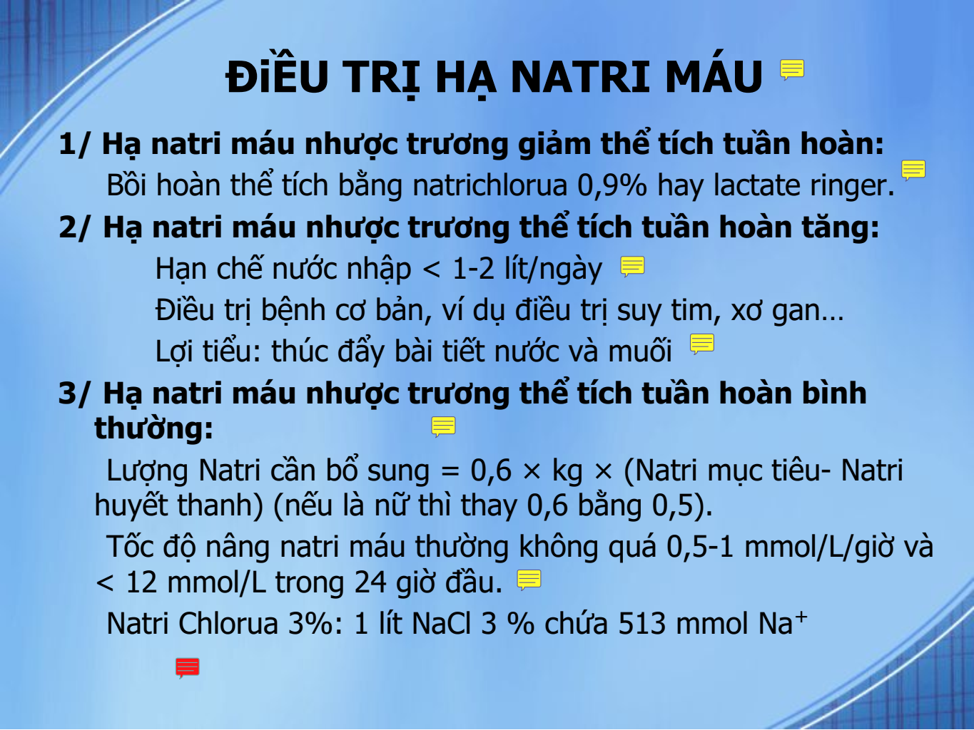

Slide 17/71 – RLĐG – TK.  
Lượng Na+ cần bổ sung = 0.6 (0.5 nếu là nữ) x kg x (Na+ mục tiêu – Na+ huyết thanh) = 375 mmol Na+ => Khối lượng NaCl cần truyền = 375 x (23+35.5) = 21.94 (g).  
=> V NaCl 3% cần truyền = 21.94x100/3 = 731.3 (ml). Tới đây không biết chọn D hay E. Đáp án tốt nghiệp chọn D, vậy chắc theo quy tắc làm tròn :v.

1. [TN2019-L1-Câu 36] Bệnh nhân nam, 67 tuổi, có tiền căn bệnh thận mạn, đến khám vì mệt. Khám: phù toàn thân. Tim đều, phổi không ran, bụng mềm.

Xét nghiệm: BUN 52 mg/dL, creatinine 5.1 mg/dl. Ion đồ: Na 131 mmol/L, K 6.8 mmol/L, Cl 102 mmol/L. Biện pháp nào sau đây cần được xử trí ngay tiếp theo?

1. Calcium Gluconate tiêm tĩnh mạch (Đã dò đáp án TN).
2. Natri Bicarbonate truyền tĩnh mạch
3. Insulin kết hợp Glucose truyền tĩnh mạch
4. Kayexalate uống
5. Chạy thận nhân tạo

Slide 31/71 – RLĐG – TK.  
Điều trị học nội khoa trang 35.  
K+ 6.8 là có chỉ định điều trị cấp cứu rồi. Câu này bên STC làm nhiều quá rồi nên chắc cũng không cần giải thích gì thêm, thầy cũng dạy là xài Calcium bảo vệ tim trước.

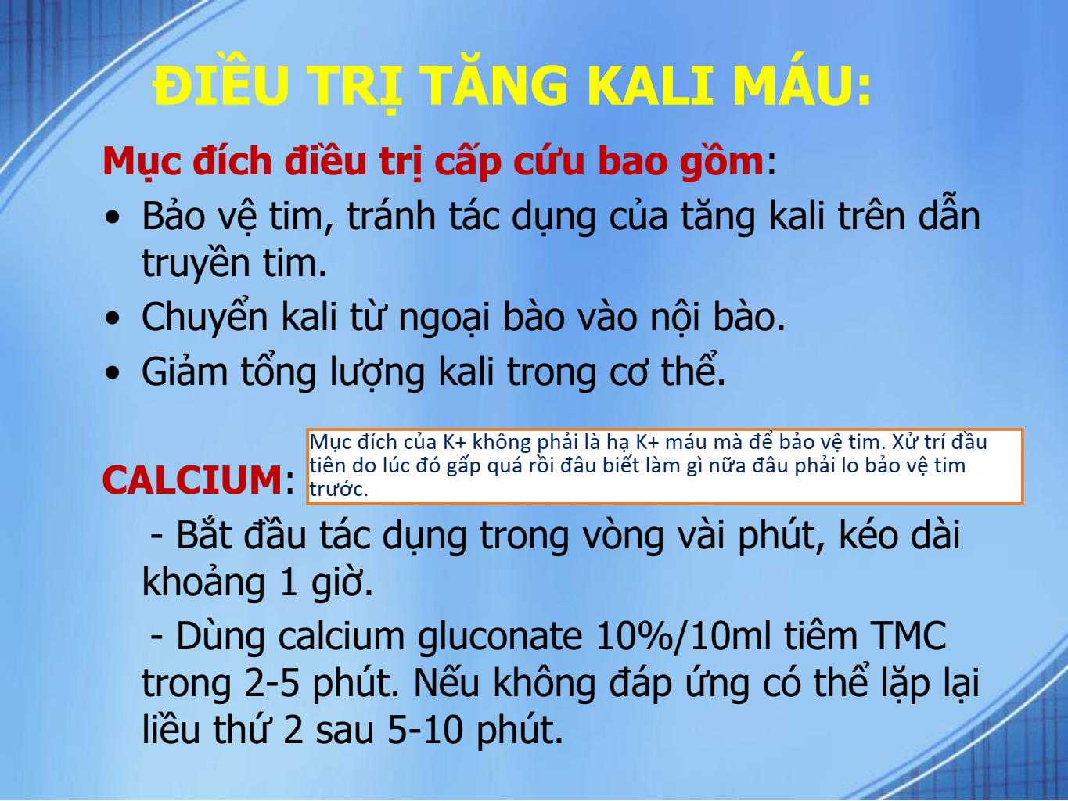

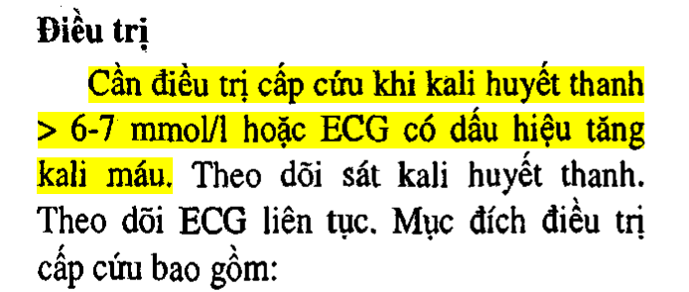

1. [TN2019-L1-Câu 39] Bệnh nhân nữ, 50 tuổi, nhập viện vì lơ mơ. Mạch 112 lần/phút, huyết áp 80/50 mmHg.

Kết quả xét nghiệm:

Ion đồ máu: Na 132 mEq/L, K 2.4 mEq/L, Cl 70 mEq/L

Ion đồ niệu: Cl 16 mEq/L.

BUN 45 mg/dL, creatinine 1.6 mg/dl

Khí máu động mạch: pH 7.66, PaO2 62 mmHg, PaCO2 49 mmHg, HCO3 50 mEq/L

Bệnh nhân này bị rối loạn toan kiềm gì?

1. Toan chuyển hóa tăng anion gap
2. Kiềm chuyển hóa
3. Toan hô hấp + kiềm chuyển hóa
4. Toan hô hấp
5. Kiềm chuyển hóa + kiềm hô hấp (Đã dò đáp án TN)

Y chang [TN2018-L2-Câu 23]

1. [TN2019-L1-Câu 40] Bệnh nhân nữ, 40 tuổi, nặng 50Kg, Natri máu 105 mmol/L, cần nâng Natri máu lên mức mục tiêu là 120 mmol/L. Thể tích NaCl 3% cần truyền là bao nhiêu:
2. 400 ml
3. 500 ml
4. 600 ml
5. 700 ml (Đã dò đáp án TN)
6. 800 ml

Y chang [TN2018-L2-Câu 24]

1. **Y6 [16]**
2. [Y6 Y11 HK2-Câu 54] Tiêu chảy thường gây rối loạn kiềm toan nào sau đây  
   a. Toan chuyển hoá tăng K  
   b. Kiềm chuyển hoá tăng K  
   c. Toan chuyển hoá hạ K  
   d. Kiềm chuyển hoá hạ K  
   e. Toan chuyển hoá Tăng anion gap

Slide 23, 52/71 – RLĐG – TK.

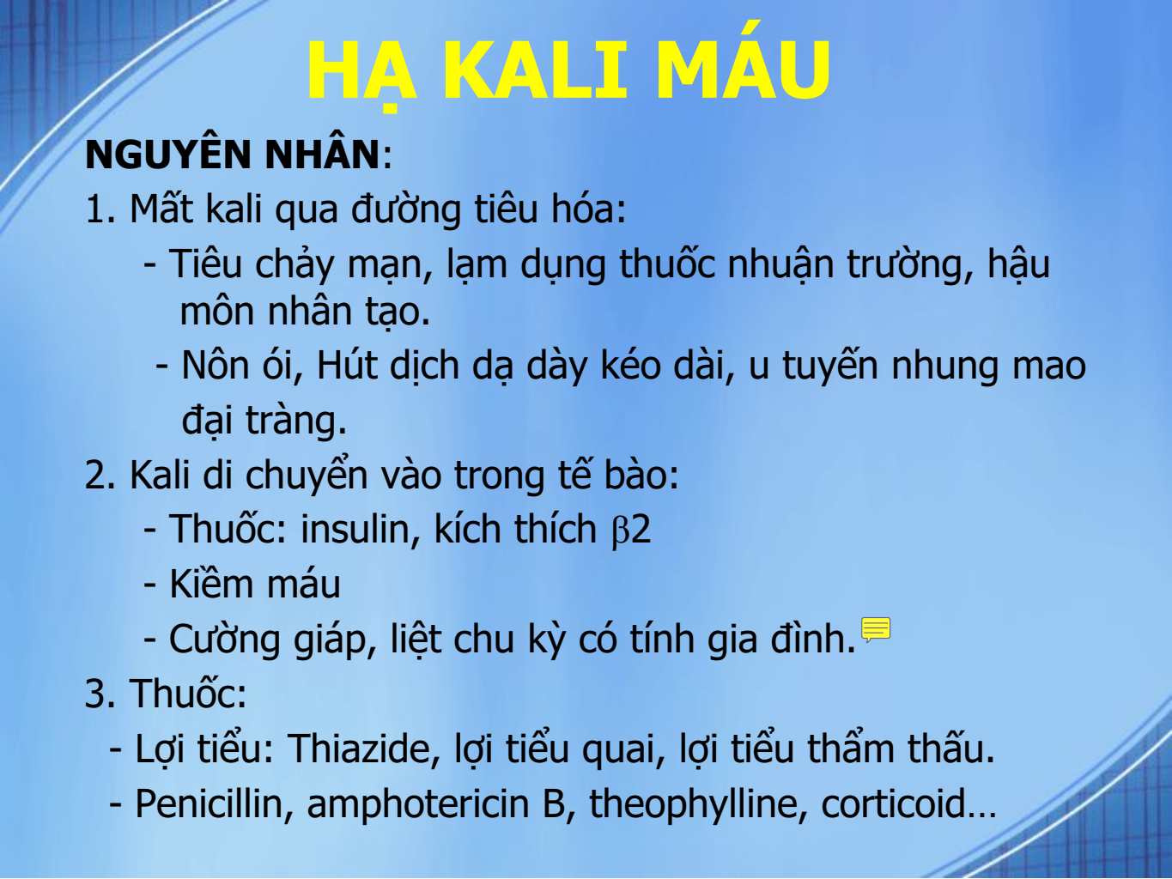

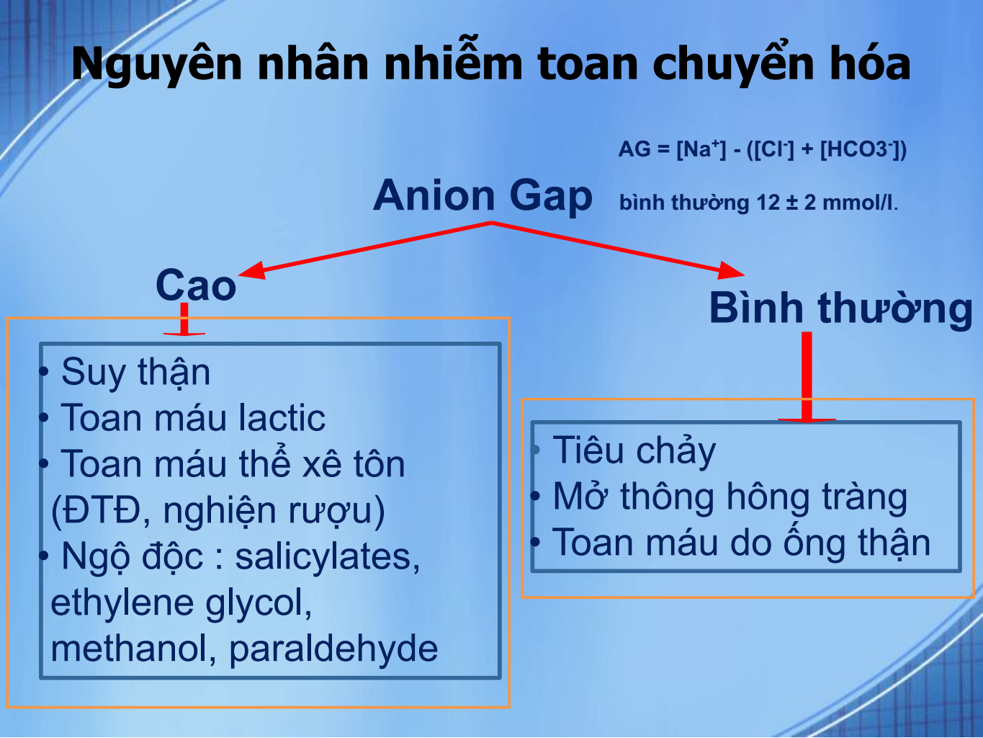

1. [Y6 Y11 HK2-Câu 55] BN nữ 40t, 50kg, Na máu hiện tại là 105 mmol/L mục tiêu bù Na là 120 mmol/L. Lượng Natri 3% cần truyền là:  
   a. 300 ml  
   b. 400 ml  
   c. 500 ml  
   d. 600 ml  
   e. 700 ml

Y chang [TN2018-L2-Câu 24]

1. [Y6 Y11 L2-Câu 1] Bn nữ lơ mơ, mạch > 100, huyết áp 8/5, ion máu Na 130+, K 2.4, kmdm: pH 7.66, PCO2 49, PO2 62, HCO3 50 rối loạn j  
   a. toan CH  
   b. kiềm CH  
   c. toan CH + kiềm CH  
   d. kiềm ch + kiềm hh  
   e.

Y chang [TN2018-L2-Câu 23]

1. [Y6 Y11 L2-Câu 2] Nguyên nhân j nghĩ trên bn này  
   a. nôn ói  
   b. sốc nhiễm trùng  
   c. sushing  
   d. cop

Slide 66/71 – RLĐG – TK.  
Đề đầy đủ hơn ở câu [Y6 Y12 HK1-Câu 38].  
Đề cho Cl- niệu = 16 mEq/l < 10 – 20 => Chọn A.  
Cushing gây kiềm chuyển hóa không đáp ứng với Cl-.  
Sốc nhiễm trùng với COPD (đoán là vậy) thì gây toan CH.

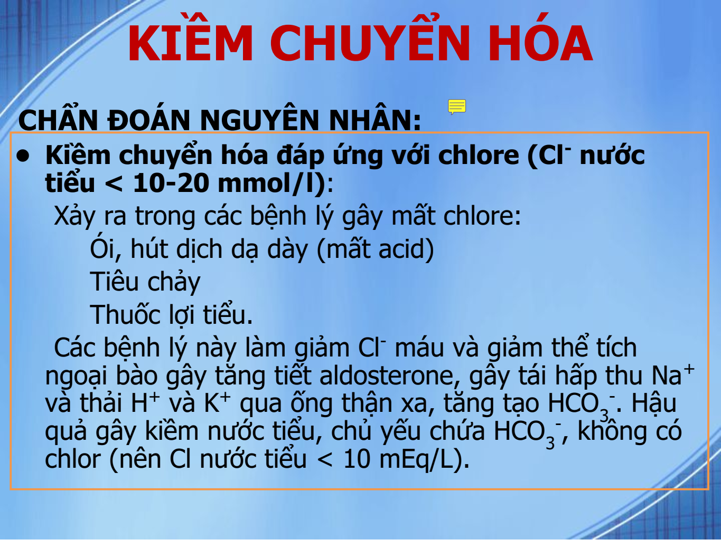

[Y6 Y12 HK1-Câu 37-38] **Tình huống sử dụng cho 2 câu 1-2**Bệnh nhân nữ, 50 tuổi, nhập viện vì lơ mơ. Mạch 112 lần/phút, huyết áp 80/50 mmHg.Két quả xét nghiệm:Ion đồ máu Na+ 132mEq.L, K+ 2,4 mEq/L, Cl- 70 mEq/LIon niệu: Cl- 16 mEq/LBUN 45 mg/dl, Creatinin 1,6 mg/dlKhí máu động mạch: pH 7,66 PaO2 62 mmHg, PaCO2 49 HCO3 50 mEq/L

1. [Y6 Y12 HK1-Câu 37]Bệnh nhân này bị rồi loạn kiềm gìA. Toan chuyển hóa tăng anion gap D. Toan hô hấpB. Kiềm chuyển hóa E. Toan hô hấp + kiềm chuyển hóaC. Kiềm chuyển hóa + kiềm hô hấp

Y chang [TN2018-L2-Câu 23].

1. [Y6 Y12 HK1-Câu 38]Nguyên nhân chính gây ra rồi loạn toan kiềm trên bệnh nhân này có thể là gì?A. Nôn ói D. Hội chứng CushingB. Choáng nhiễm trùng E. Đợt cấp COPDC. Tâm thần

Giống câu [Y6 Y11 L2-Câu 2].

1. [Y6 Y12 HK2-Câu ]BN 50 tuổi, xơ gan rượu, nhập viện vì ói ra máu ◊ giống đề cũ, ???
2. [Y6 Y12 HK2-Câu ]◊ toan chuyển hoá tăng anion gap, hô hấp bù đủ

Nghĩ là giống [TN2018-L1-Câu 39].

1. [Y6 Y12 HK2-Câu]Không cần làm xét nghiệm gì để CHẨN ĐOÁN nguyên nhân ◊ NH3

Nghĩ là giống [TN2018-L1-Câu 40].

1. [Y6 Y12-L2-Câu 59] Điện tâm đồ của tăng kali máu, chọn câu sai:
2. PR dài
3. Sóng T cao
4. QRS dãn
5. QT dài
6. Vô tâm thu

Slide 30/71 – RLĐG – KT.

QT rút ngắn lại mới đúng.

Vô tâm thu thì trong bài STC có nói :v.

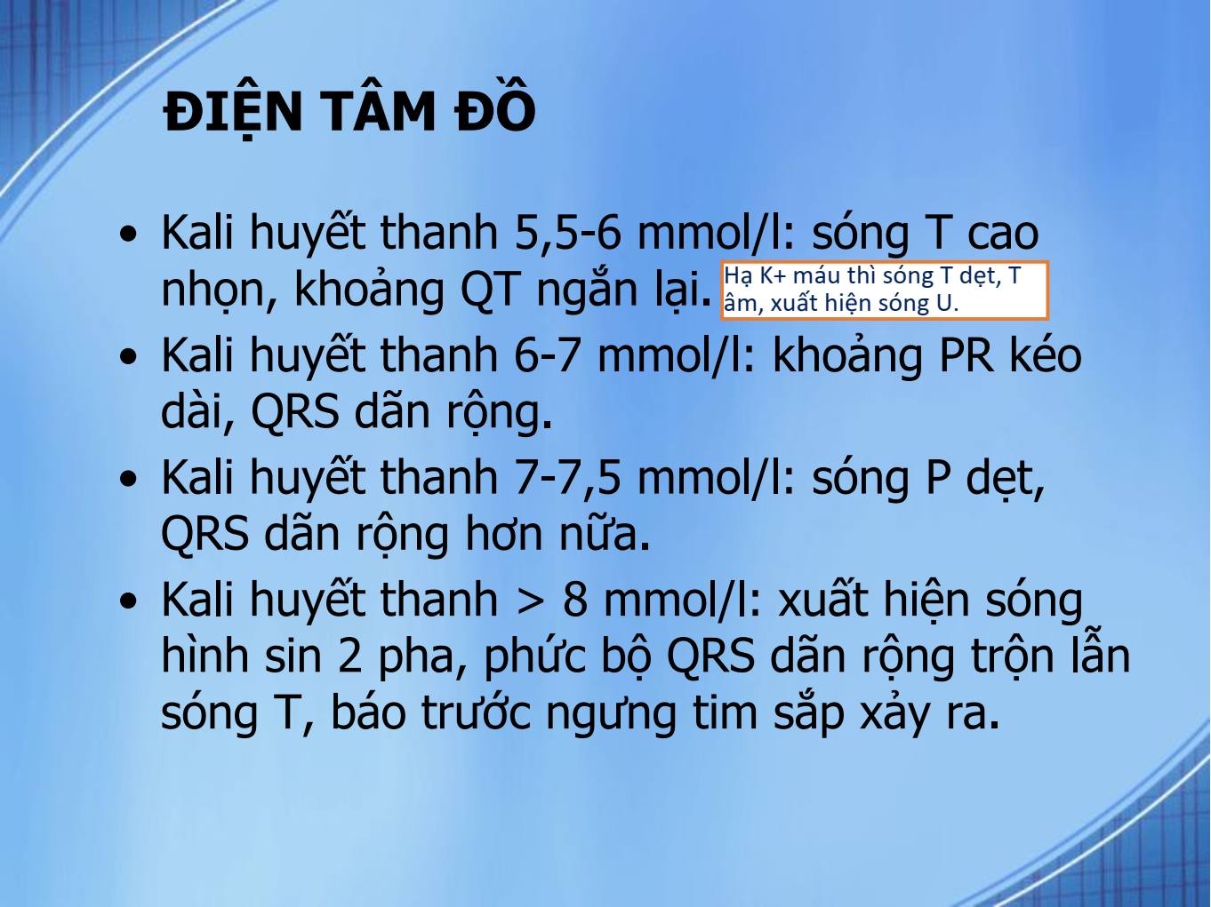

1. [Y6 Y12-L2-Câu 60] Nguyên nhân gây tái phân phối kali từ nội bào ra ngoại bào, chọn câu sai:
2. Toan chuyển hóa
3. Thuốc ức chế beta adrenergic
4. Thiếu insulin
5. Cường giáp
6. Hoạt động nặng

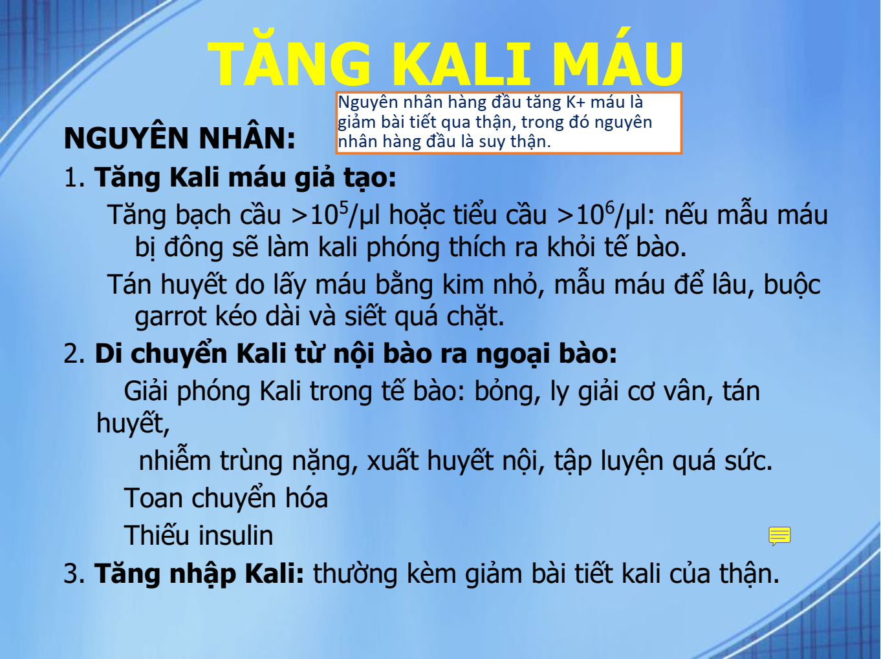

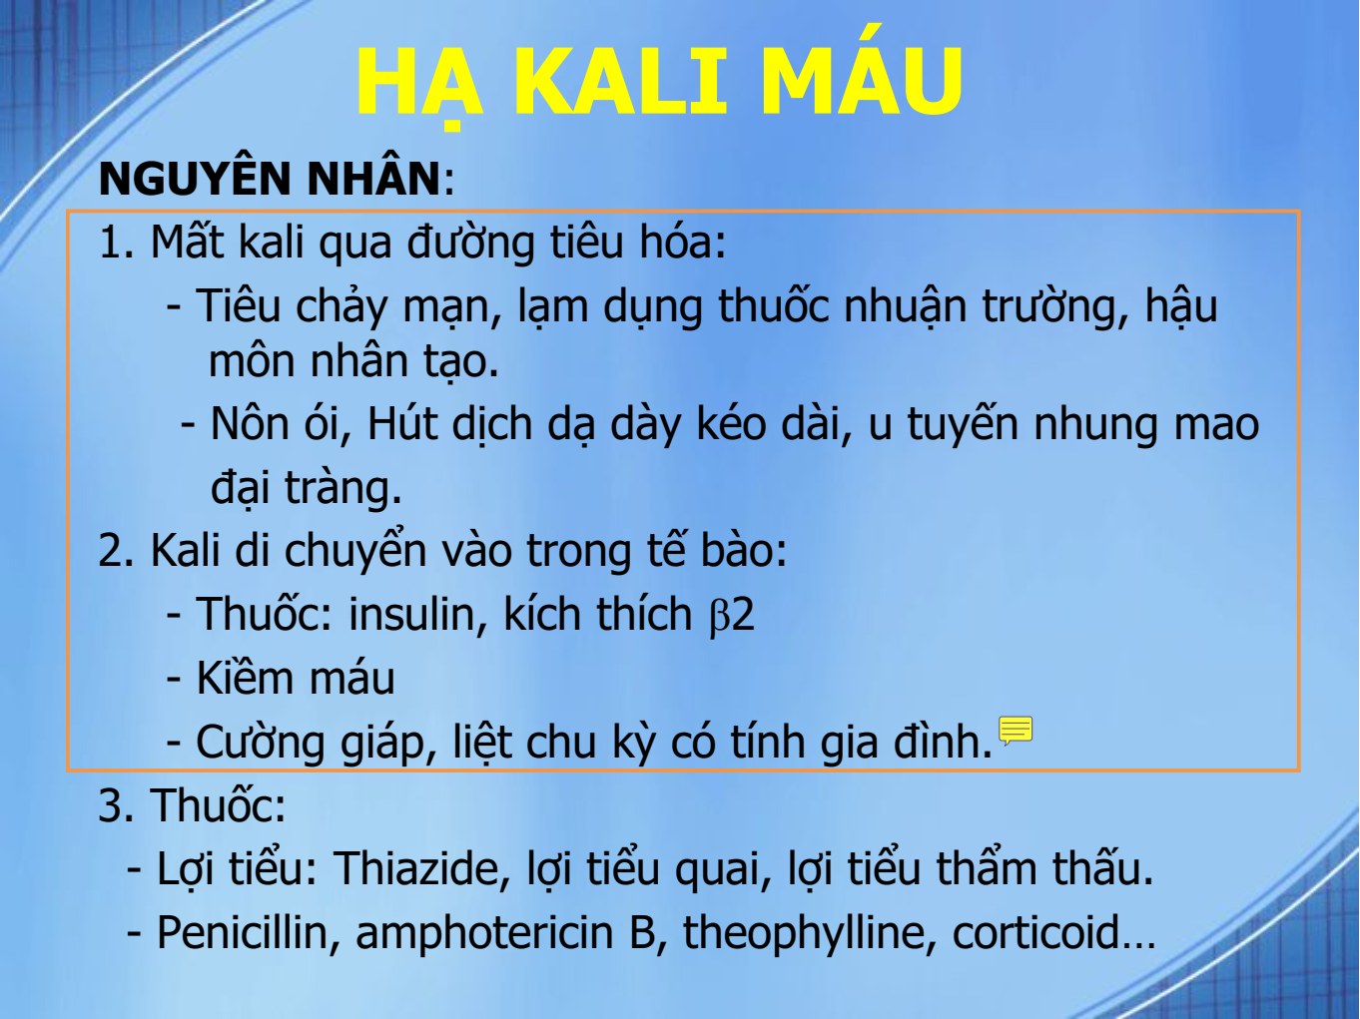

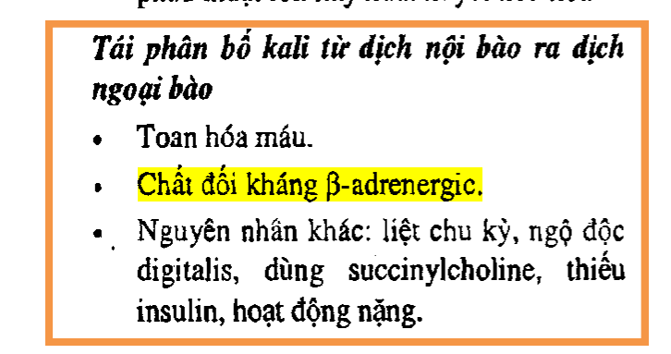

Slide 27,23/71 RLĐG – RLTK.  
Điều trị học Nội Khoa trang 34.  
Cường giáp đưa K+ vô tế bào.

1. [Y6 Y13 HK1-p276] Cho các dung dịch và nồng độ ion, hỏi cái nào sai (chọn 1 lít LR có 140 mEq Na (130 mới đúng)

Câu này không biết mấy đáp án kia là gì, tra google ra 1l LR có 130 mEq Na+.  
Nguồn: https://www.dieutri.vn/baigiangnoikhoa/bai-giang-roi-loan-nuoc-va-dien-giai-fluid-and-electrolyte-disorders#:~:text=Lactate%20ringer%3A%20Osmo%20272%20%E2%80%93%20274,3%20Lactate%2028%20mEq%2Fl.

1. [Y6 Y12 HK1-p277] Thuốc nào thải Kali: Kavxalate (Kayexalate).

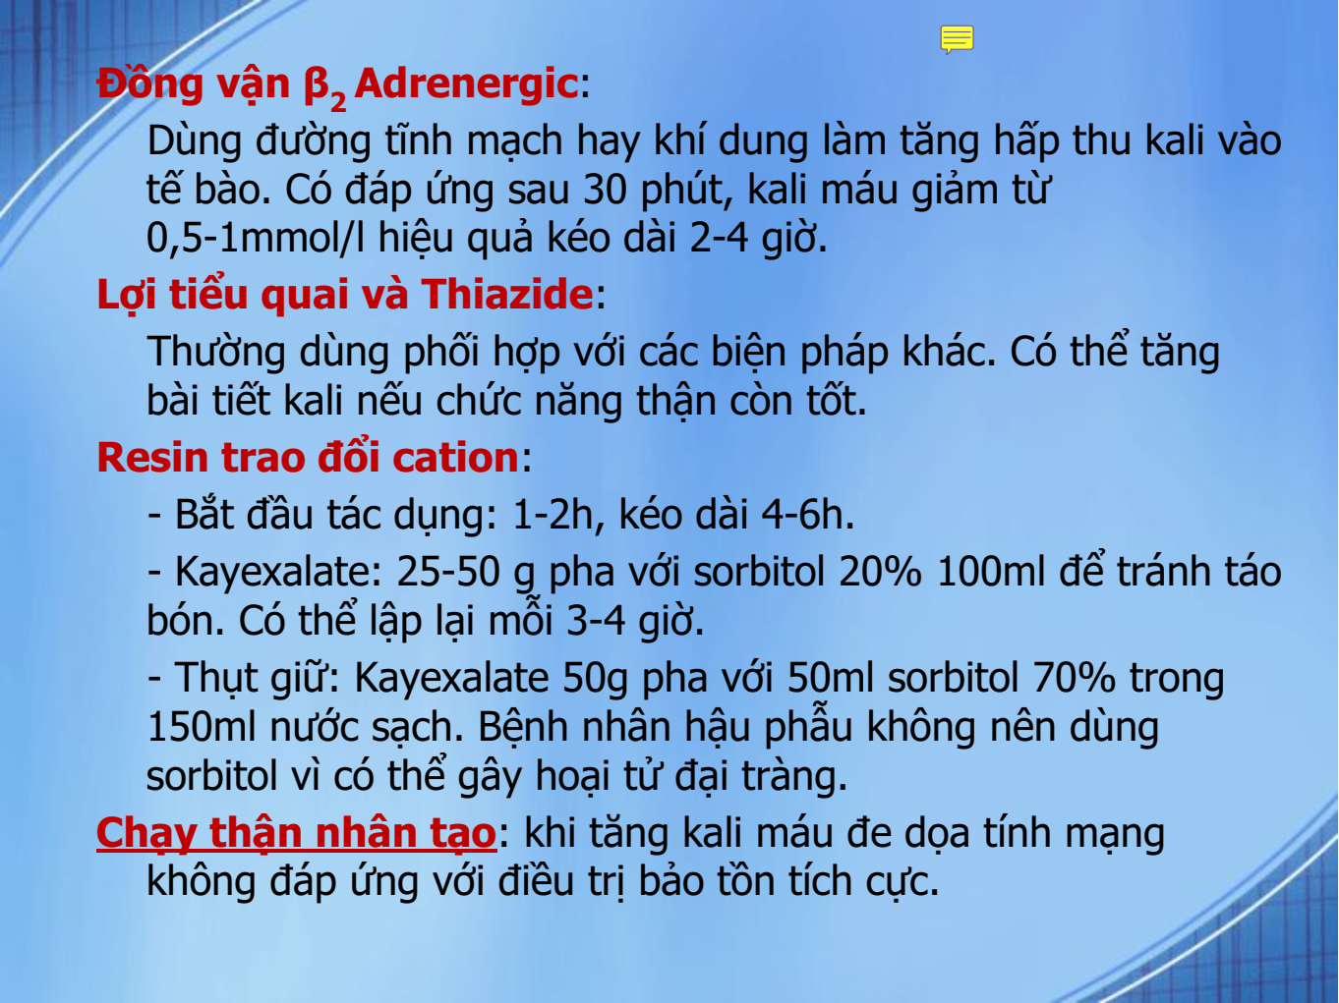

Slide 33/71 RLĐG – RLKT. Chắc đáp án gõ lại sai chính tả :v.

1. [Y6 Y13-HK2-Câu 22] Nguyên nhân gây tái phân phối kali từ nội bào ra ngoại bào, chọn câu sai:
2. Toan chuyển hóa
3. Thuốc ức chế beta adrenergic
4. Thiếu insulin
5. Cường giáp
6. Hoạt động nặng

Giống [Y6 Y12-L2-Câu 60]

1. [Y6 Y13-HK2-Câu 56] Bệnh nhân nam, 67 tuổi, có tiền căn bệnh thận mạn, đến khám vì mệt. Khám: phù toàn thân. Tim đều, phổi không ran, bụng mềm.

Xét nghiệm: BUN 52 mg/dL, creatinine 5.1 mg/dl. Ion đồ: Na 131 mmol/L, K 6.8 mmol/L, Cl 102 mmol/L. Biện pháp nào sau đây cần được xử trí ngay tiếp theo?

1. Calcium Gluconate tiêm tĩnh mạch
2. Natri Bicarbonate truyền tĩnh mạch
3. Insulin kết hợp Glucose truyền tĩnh mạch
4. Kayexalate uống
5. Chạy thận nhân tạo

Giống [TN2019-L1-Câu 36]

**[Cao học] [1]**

* + - 1. **[CH 2019]** Triệu chứng hạ K máu

Slide 25/71 RLĐG – TK.

